Einführung Turtlegrafik mit BlueJ
Mit Turtle-Grafik, wird eine Bildbeschreibungssprache bezeichnet, bei der man sich vorstellt, dass ein stifttragender Roboter (die Schildkröte, engl. "turtle") sich auf der Zeichenebene bewegt und mit einfachen Kommandos, wie Stift heben, senken, vorwärts laufen und drehen, gesteuert werden kann.
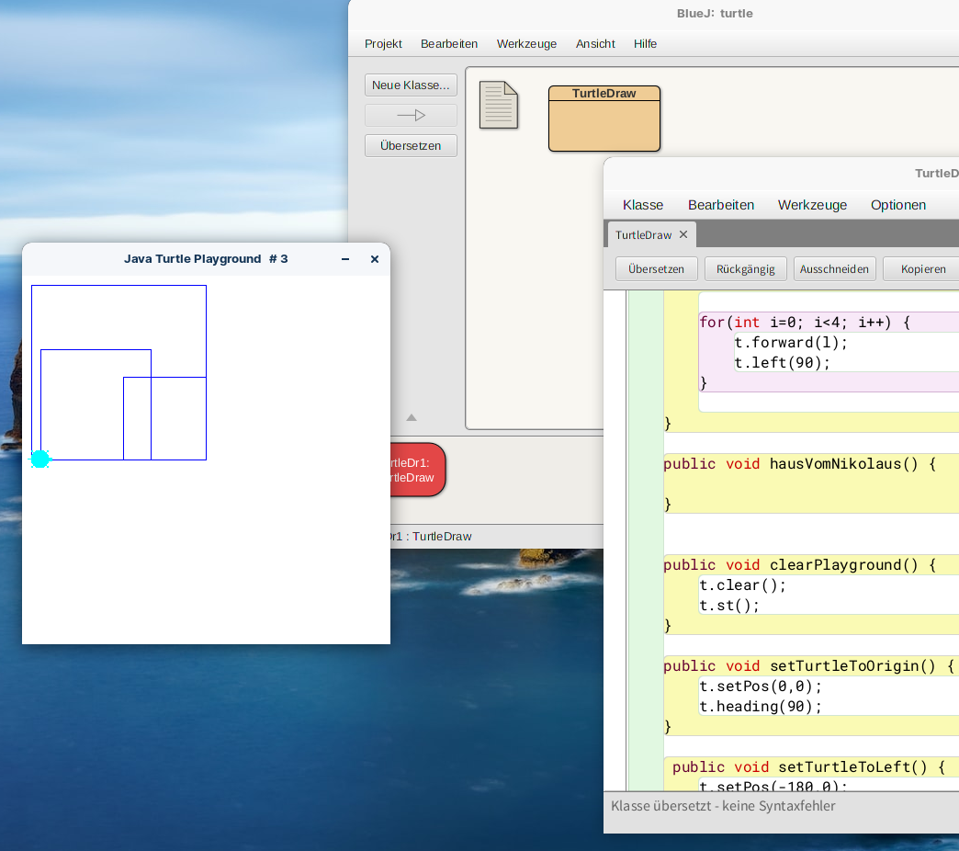

BlueJ-Vorlage
Um selbst Programme mit Turtle-Grafik schreiben zu können, benötigst du eine entsprechende Bibliothek. Die Vorlage https://codeberg.org/qg-info-unterricht/bluej-turtle-template enthält die Bibliothek aplu5.jar von Aegidius Plüss. Die zugehörige Dokumentation findest du hier: http://www.aplu.ch/classdoc/turtle/index.html

(A1)
- Lade dir die Vorlage herunter oder klone das Repository.
- Probiere die vorgegebenen Methoden aus.
- Ergänze die Methode hausVomNikolaus, so dass sie ein "Haus vom Nikolaus" zeichnet.

